Date :

Des mots à lire et à construire

1. 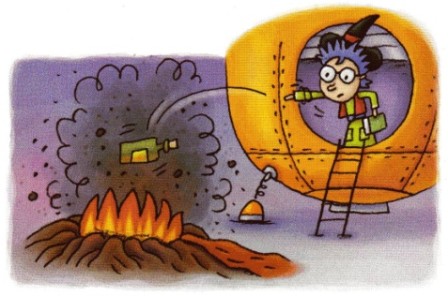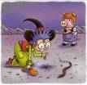**Lis ces phrases – Attache-les à la bonne image :**

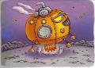

La sorcière plante une graine dans le sol.

La capsule spatiale arrive sur la planète Z-99.

Cacahouète lance une potion pour arrêter le volcan.

1. **Ecris ce que tu vois sur l’image à l’aide de la liste de mots :**

Il y a – potion – sorcière – capsule - volcan

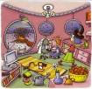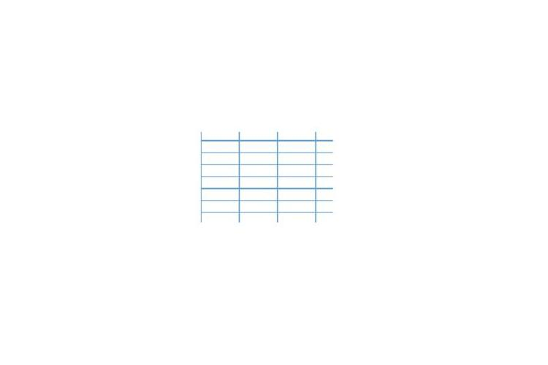



1. **Mets la phrase en ordre :**

 Le – gronde – volcan – fort.

Cacahuète – flacon. – un - attrape

